행동에 비용이 붙을 때 학습은 언제 규칙을 이기는가: 행동 비용 λ에 따른 성능 지도와 임계 비용
When does learning beat a fixed rule under action cost? A performance map over the action cost λ
○○학과 20○○○○○○ 전혜성 [본인 확인 필요 — 학과·학번을 채울 것]
Abstract
행동에는 값이 붙는다. 기계를 한 번 움직일 때마다 부품이 닳고 연료가 든다. 그러나 표준 강화학습은 이 값을 0으로 두므로, 학습된 정책은 가만히 있어도 되는 순간에도 매 스텝 행동한다. 기존 연구는 행동을 아끼는 방법을 제시했으나 행동 비용의 크기를 바꿔 가며 성능을 재지는 않았다. 본 연구는 보상을 r′ = r − λ·1[행동 실행]로 바꾸어 행동 1회의 비용 λ를 독립 변수로 삼고, 표준 DQN·TempoRL 방식·Lazy-MDP 방식·고정 규칙 네 계열을 동일한 환경 스텝 예산과 동일한 평가 방식으로 비교하였다. 두 환경에서 시드 10개·IQM·95% 계층 부트스트랩 신뢰구간으로 집계한 결과, 학습이 규칙을 더 이상 이기지 못하는 임계 비용 λ*는 두 환경에서 크게 달랐다. 즉 학습을 도입할 가치는 비용의 크기보다 보상이 조밀한지, 그리고 이미 좋은 고정 규칙이 있는지에 먼저 좌우된다. 또한 보상이 희소한 환경에서는 작은 비용만으로 학습이 무행동으로 얼어붙었고, 비용을 나중에 부과하는 대조 실험으로 이것이 최적해가 아니라 탐험 실패임을 확인하였다.
Keyword : 강화학습, 행동 비용, 임계 비용, 무행동 붕괴, 통계적 평가 프로토콜
Ⅰ. Introduction
기계를 움직이는 일에는 값이 붙는다. 밸브를 한 번 여닫으면 부품이 그만큼 닳고, 엔진을 한 번 켜면 연료가 들며, 원격 장비에 명령을 한 번 보내면 통신 자원과 배터리를 쓴다. 사람이 만든 제어 규칙은 이 사실을 알고 있어서 "굳이 지금 손댈 필요가 없으면 가만히 둔다."
그런데 표준 강화학습(RL)의 문제 설정에는 이 값이 없다. 보상 함수 r(s, a)는 행동을 냈다는 사실 자체에 아무런 대가를 매기지 않는다. 그 결과 학습된 정책은 매 스텝 무언가를 한다. 가만히 있어도 되는 순간에도 행동을 낸다. 시뮬레이터 안에서는 이것이 손해가 아니지만, 실제 장비에서는 마모·연료·통신량으로 곧바로 돌아온다.
이 빈틈을 메우려는 연구가 이미 있다. TempoRL^{[1]}은 "무엇을 할지"에 더해 "그 행동을 몇 스텝 유지할지"를 함께 배우게 했고, Lazy-MDP^{[2]}는 행동 집합에 "기본 정책에 맡기기"라는 선택지를 넣어 "언제 끼어들지"를 배우게 했다. 두 연구 모두 행동 횟수를 줄이는 방법을 제시했다는 점에서 이 문제를 정면으로 다룬다.
다만 두 연구가 답하지 않은 질문이 하나 남는다. 행동 1번이 얼마나 비쌀 때 이런 방법이 쓸모가 있는가? TempoRL은 학습 속도와 탐험 효율을 보였고, Lazy-MDP는 해석 가능성(어느 상태에서 개입했는가)을 보였다. 둘 다 행동 비용의 크기를 바꿔 가며 성능을 재지는 않았다. 즉 비용은 암묵적으로 0으로 고정돼 있었다.
이것이 현장에서는 곧바로 문제가 된다. 실무자가 묻는 것은 "행동을 줄이는 법이 있는가"가 아니라 "우리 설비의 마모 비용 정도면, 학습을 도입할 값이 있는가 아니면 지금 쓰는 규칙이면 충분한가" 이기 때문이다. 이 질문에 답하려면 비용을 눈금이 있는 축으로 만들어야 한다.
1. 이 연구가 하는 일
이 연구는 행동 비용 λ를 독립 변수로 놓는다. 표준 MDP의 보상에 항 하나를 더해
r'(s, a) = r(s, a) − λ · 1[a ≠ a_noop]
로 두고, λ를 0부터 키워 가며 네 계열 — (가) 표준 DQN, (나) TempoRL 방식, (다) Lazy-MDP 방식, (라) 학습하지 않는 고정 규칙 — 의 성능을 같은 예산·같은 평가 방식으로 잰다.
기여는 세 가지다.
· 1. λ-성능 지도. 두 환경(MountainCar-v0, LunarLander-v3)에서 λ를 격자로 훑어, 비용이
오를 때 각 계열의 성능이 어떻게 무너지는지를 신뢰구간과 함께 그린 지도를 만들었다.
· 2. **임계 비용 λ\*.** "학습이 최고 고정 규칙을 더 이상 이기지 못하게 되는 가장 작은 λ"를
정의하고 두 가지 엄격도(신뢰구간 기준·점추정 기준)로 측정했다. 이것이 실무자가 찾는 "학습을 쓸 것인가 규칙을 쓸 것인가"의 판단선이다.
· 3. 무행동 붕괴 현상의 보고와 원인 규명. 희소 보상 환경에서는 아주 작은 비용만으로도 세 계열이
모두 '아무것도 하지 않기'로 굳는 현상을 관찰했고, 이것이 비용에 따른 최적해가 아니라 탐험 실패임을 비용을 나중에 켜는 대조 실험으로 확인했다.
2. 미리 밝히는 결론
가장 중요한 결과는 기대와 달랐다. 답은 λ 하나로 정해지지 않는다. 두 환경에서 λ\*가 0과 2.0으로 갈렸는데, 갈린 이유는 비용의 크기가 아니라 환경의 성질 — 보상이 조밀한가, 그리고 이미 좋은 고정 규칙이 있는가 — 였다. 보상이 희소하고 좋은 규칙이 있는 MountainCar에서는 비용이 0일 때조차 학습이 규칙을 이기지 못했고, 보상이 조밀한 LunarLander에서는 행동이 상당히 비싸질 때까지 학습이 규칙을 이겼다.
이 결과는 이 연구의 처음 가설("비용이 커질수록 학습이 불리해진다")보다 실무에 더 쓸모가 있다. 비용을 재기 전에 환경을 먼저 보라는 뜻이기 때문이다.
3. 논문의 구성
Ⅱ장에서 TempoRL·Lazy-MDP와 평가 프로토콜을 정리하고 이 연구가 메우는 빈틈을 밝힌다. Ⅲ장에서 비용 래퍼와 비교 4계열, 공정 비교 조건, λ\*의 정의를 기술한다. Ⅳ장에서 λ-성능 지도와 임계 비용 표, 무행동 붕괴 분석을 제시한다. Ⅴ장에서 결론과 한계를 정리한다.
Ⅱ. Related Works
1. TempoRL — 얼마나 오래 할지를 배운다
Biedenkapp 등^{[1]}은 표준 강화학습이 매 스텝 행동을 새로 고르는 것을 낭비로 보았다. 사람은 "오른쪽으로 계속 밀기"처럼 하나의 결정을 한동안 유지한다. 이들은 신경망을 둘로 나눠 행동망 Q(s, a)가 무엇을 할지를, 지속망 Q_skip(s, a, j)가 그 행동을 몇 스텝 유지할지(j = 1…J)를 배우게 했다.
지속망의 학습식은 Q_skip(s,a,j) ← Σ_{i<j} γ^i r_{t+i} + γ^j max_{a'} Q(s_{t+j}, a') 이며, 한 번의 경험에서 더 짧은 길이의 표본도 함께 뽑아 쓰는 기법(skip experience augmentation)으로 표본 효율을 높였다. 저자들은 MountainCar처럼 보상이 희소한 문제에서 이 방식이 표준 DQN보다 훨씬 빨리 배운다는 것을 보였다. 행동을 오래 유지하면 상태 공간을 더 멀리까지 훑게 되어 탐험이 좋아지기 때문이다.
이 연구와의 관계: TempoRL의 목표는 학습 속도였고, 행동 횟수 감소는 그 부산물이었다. 행동 1번의 값을 매겨 놓고 "그 값이 얼마일 때 이 방법이 이득인가"를 묻지는 않았다.
2. Lazy-MDP — 언제 끼어들지를 배운다
Jacq 등^{[2]}은 다른 길로 접근했다. 이미 쓸 만한 기본 정책(사람이 만든 규칙이나 기존 컨트롤러)이 있다고 보고, 에이전트의 행동 집합에 "이번 스텝은 기본 정책에 맡긴다"는 선택지를 하나 더 붙인다. 에이전트가 직접 개입할 때마다 벌점 η를 물리면, 학습된 정책은 꼭 필요한 상태에서만 개입하게 된다.
저자들은 이 구조의 이점을 해석 가능성에서 찾았다. 개입한 상태들만 모아 보면 "이 문제에서 중요한 순간이 어디인가"가 사람 눈에 보인다는 것이다. 또한 기본 정책이 밑바닥 성능을 보장하므로 학습이 실패해도 완전히 무너지지 않는다는 실용적 장점이 있다.
이 연구와의 관계: Lazy-MDP의 η는 "개입"에 붙는 벌점이지 환경이 물리는 행동 비용이 아니다. η는 해석 가능성을 조절하는 손잡이로 쓰였고, 환경의 보상 자체를 바꾸지는 않았다.
3. 통계적으로 믿을 수 있는 비교 — rliable 프로토콜
Agarwal 등^{[3]}은 심층 강화학습 논문들이 시드 3~5개의 평균으로 우열을 선언해 왔고, 그 결론의 상당수가 시드를 늘리면 뒤집힌다는 것을 보였다. 대안으로 이들은 ① 대푯값을 평균이 아니라 IQM(사분위평균 — 위아래 25%를 버리고 가운데 50%만 평균) 으로 잡고 ② 계층 부트스트랩 신뢰구간을 함께 보고할 것을 제안했다.
이 연구는 이 프로토콜을 그대로 따른다. 조건마다 시드 10개를 돌리고, 모든 수치를 IQM과 95% 신뢰구간으로 보고하며, 신뢰구간이 겹치면 우열을 말하지 않는다. 실제로 이 원칙이 결론을 바꾼 사례가 있었다 — 시드 0 하나만 보면 TempoRL이 MountainCar에서 가장 좋았지만, 시드 10개로는 순위가 뒤집혔다. 이 기록은 docs/실험일지.md에 남아 있다.
4. 남아 있는 빈틈
세 연구를 나란히 놓으면 빈 칸이 드러난다.

연구 | 행동을 아끼는가 | 비용의 **크기**를 움직이는가 | 고정 규칙과 비교하는가
TempoRL^{[1]} | ○ (지속 길이 학습) | ✕ (비용 개념 없음) | ✕
Lazy-MDP^{[2]} | ○ (개입 선택) | △ (η는 개입 벌점, 환경 보상은 그대로) | △ (기본 정책이 있으나 우열 비교가 목적은 아님)
평가 프로토콜^{[3]} | — | — | —
이 연구 | ○ | ○ (λ가 독립 변수) | ○ (λ마다 최고 규칙과 대결)

빈 칸은 두 개다. 첫째, 행동 비용의 크기를 바꿔 가며 성능이 어떻게 변하는지를 그린 지도가 없다. 둘째, "학습을 도입할 값이 있는가"를 판단하려면 학습하지 않는 고정 규칙과 같은 자로 재야 하는데 그 비교가 빠져 있다. 이 연구는 이 둘을 채운다.
Ⅲ. Proposed Method
1. 문제 정의 — 행동에 값을 매긴 마르코프 결정 과정
실제 기계 제어에서 행동은 공짜가 아니다. 밸브를 여닫으면 부품이 닳고, 엔진을 켜면 연료가 들고, 원격 장비에 명령을 보내면 통신 자원을 쓴다. 그런데 표준 강화학습 문제 설정에는 이 비용이 없다. 그래서 학습된 정책은 "가만히 있어도 되는 순간"에도 계속 행동을 낸다.
이 연구는 표준 MDP (S, A, P, r, γ)의 보상 함수에 행동 비용 항 하나만 더한다.
· a_noop: 그 환경에서 "아무것도 하지 않음"에 해당하는 행동 (MountainCar는 가속 안 함=1, LunarLander는 엔진 끔=0)
· 1[·]: 조건이 참이면 1, 거짓이면 0
· λ ≥ 0: 행동 1번의 값. 이 연구의 유일한 조절 손잡이
말로 풀면 이렇다. 게임 컨트롤러의 버튼을 누를 때마다 동전 λ개를 낸다. 아무 버튼도 안 누르면 공짜다. λ=0이면 원래 문제와 완전히 같고, λ가 아주 크면 "아무것도 안 하기"가 최적이 된다. 연구 질문은 그 사이 어디에 경계가 있는가이다.
비용 부과 방식에 대한 결정
행동을 여러 스텝 유지하는 방식(TempoRL)에서는 "언제 비용을 물릴 것인가"가 갈린다. ① 행동을 새로 결정한 시점에 1번만 (전환 비용 해석) ② 유지되는 매 스텝마다 (작동 비용 해석).
이 연구는 ②를 채택한다. 이유는 공정성이다. ①을 택하면 TempoRL 계열만 한 번의 결정으로 여러 스텝을 사실상 공짜로 쓰게 되어, 계열 간 성능 차이가 방법의 차이인지 비용 규칙의 차이인지 구분할 수 없게 된다. ②에서는 세 계열 모두 "no-op을 고르는 것"으로만 비용을 아낄 수 있어 규칙이 완전히 같다. ①(전환 비용 해석)은 민감도 분석 항목으로 남긴다.
구현은 src/envs/cost_wrapper.py의 Gymnasium 래퍼 한 겹으로 하고, 학습·평가 코드는 자신이 비용이 붙은 환경에서 돌고 있다는 사실을 모른다. 래퍼는 원래 보상 r, 비용 반영 보상 r', 행동 횟수를 각각 따로 기록해 두 기준으로 모두 분석할 수 있게 한다. 전체 구조는 그림 1과 같다.
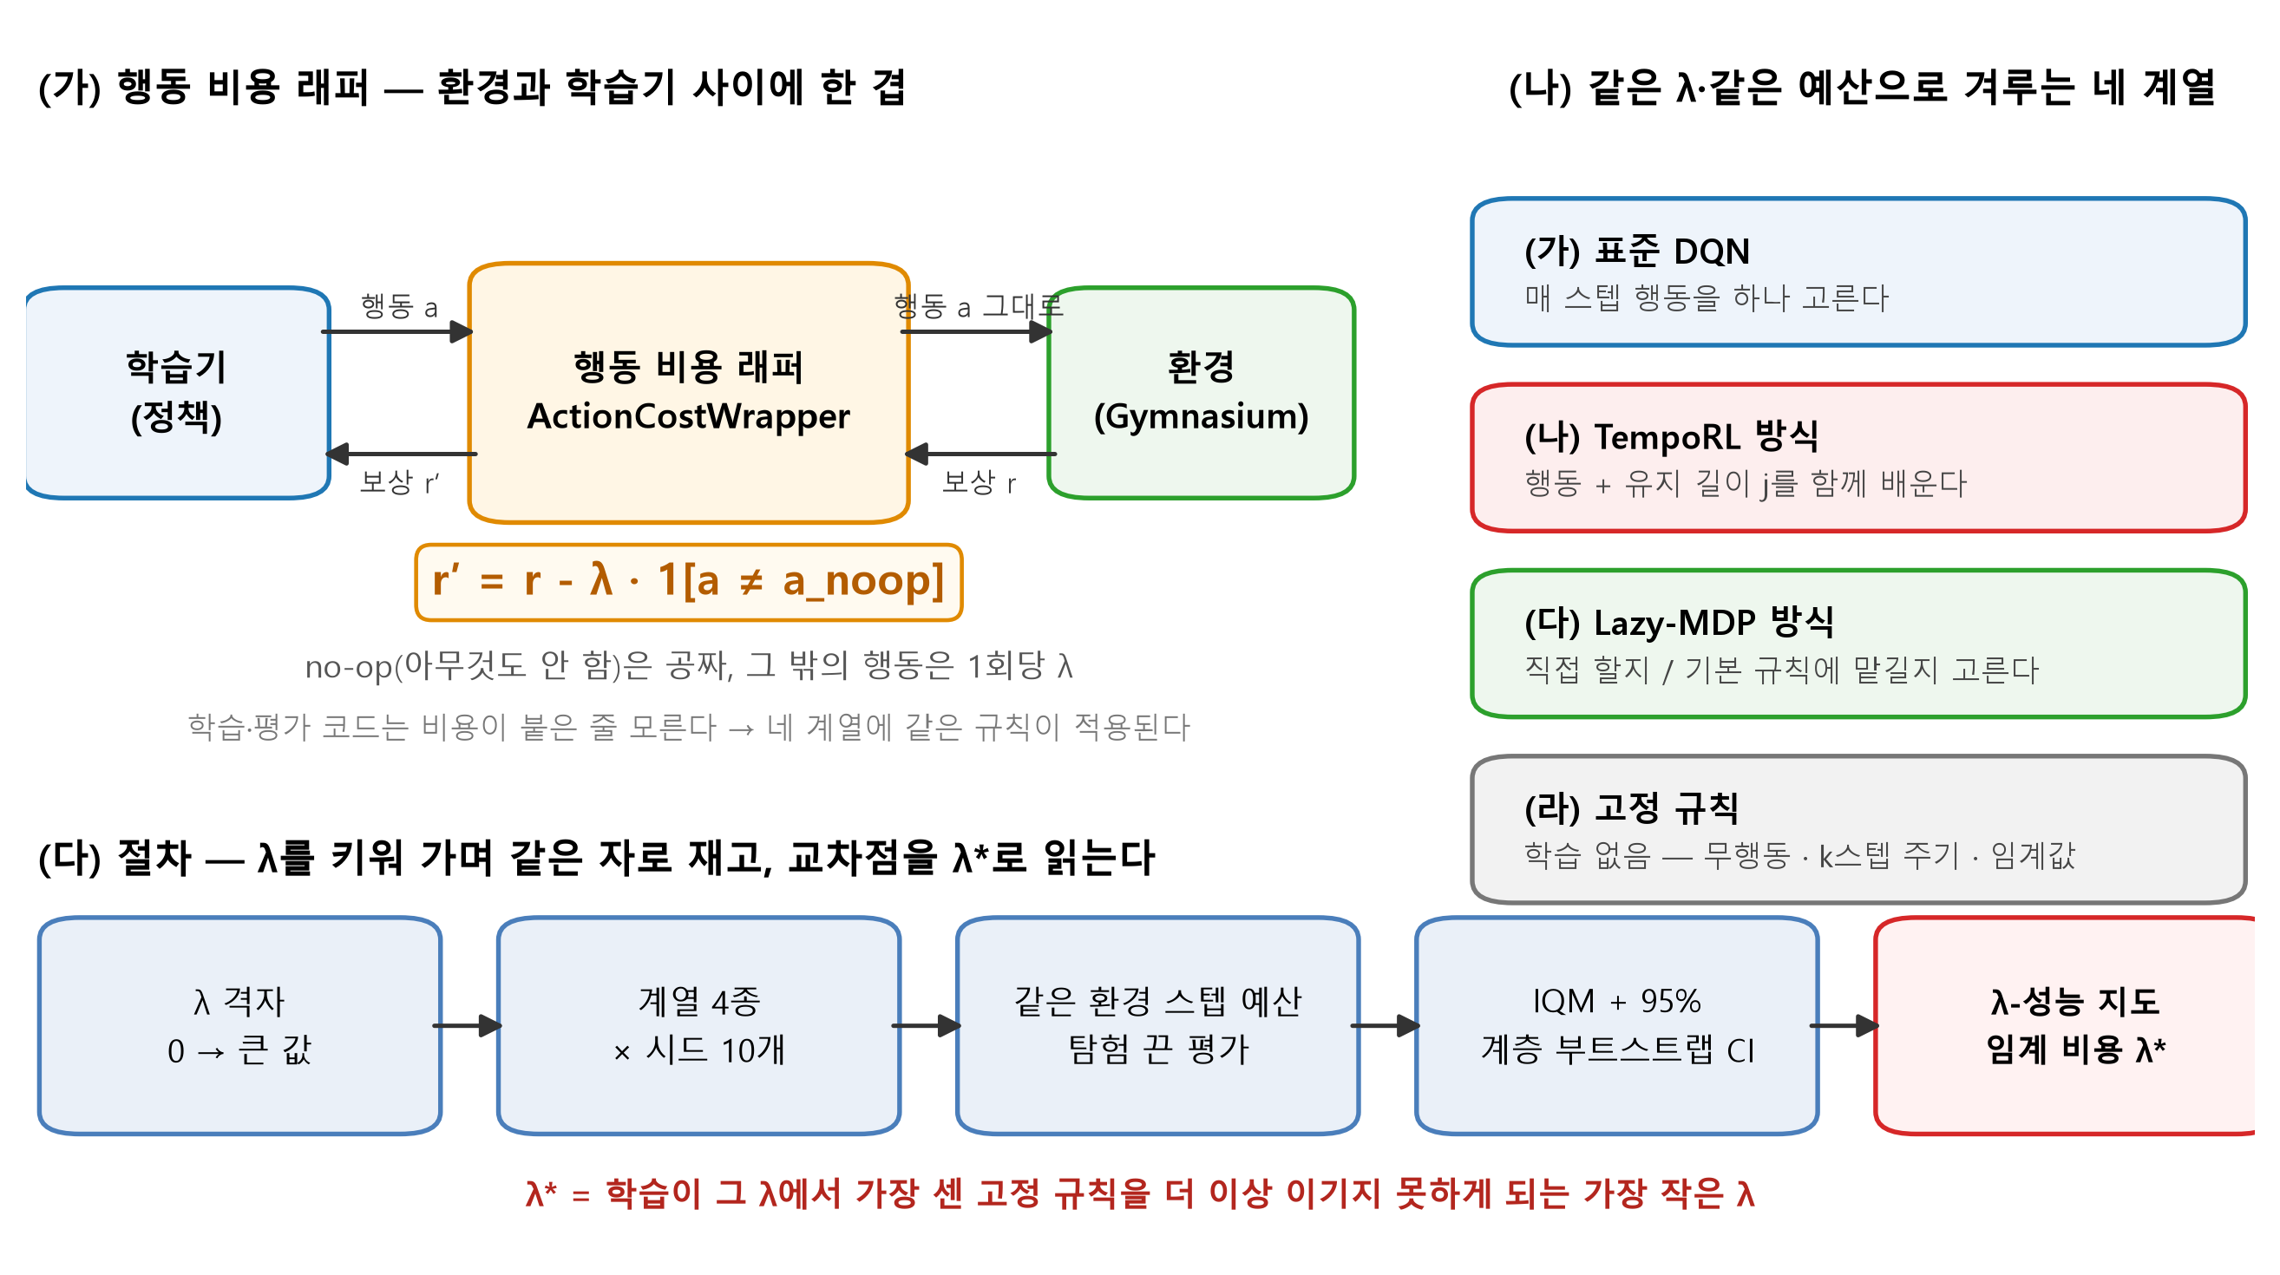
그림 1. 행동 비용 래퍼와 비교 4계열의 구조
Fig. 1. Structure of the action-cost wrapper and the four compared families
2. 환경
표 8. 실험에 쓴 두 환경
Table 8. The two environments used in the experiments
환경 | 관측 | 행동 | no-op | 시간제한 | 비고
MountainCar-v0 | 2차원 (위치, 속도) | 3 (좌·무·우) | 1 | 200스텝 | 보상이 희소한 탐험 문제
LunarLander-v3 | 8차원 | 4 (무·좌·주·우 엔진) | 0 | 1000스텝 | 보상이 조밀한 제어 문제

LunarLander-v2는 Gymnasium 1.3.0에서 폐기되어 v3를 사용한다.
두 환경을 함께 쓰는 이유가 있다. MountainCar는 뒤에서 보듯 표준 DQN이 탐험 실패로 아예 배우지 못하는 환경이고, LunarLander는 표준 DQN이 정상적으로 학습되는 환경이다. 두 환경을 나란히 놓아야 "규칙에 진 이유가 비용 때문인가, 애초에 학습이 안 돼서인가"를 구분할 수 있다.
MountainCar의 탐험 장벽 (설계 근거가 된 사전 측정)
본실험 설계 전에 무작위 정책이 목표에 닿을 확률을 직접 재봤다.
표 9. MountainCar에서 무작위 탐험의 목표 도달률
Table 9. Goal-reaching rate of random exploration on MountainCar
조건 (200스텝 제한) | 목표 도달률
매 스텝 새 행동 (표준 ε-greedy 탐험) | 0.0% (500 에피소드)
같은 행동 4스텝 유지 | 0.2%
같은 행동 8스텝 유지 | 1.6%
같은 행동 16스텝 유지 | 9.8%

시간제한을 300·500·1000스텝으로 늘려도 매 스텝 무작위의 도달률은 여전히 0.0%였다(각 300 에피소드). 즉 MountainCar에서 막히는 것은 시간이 아니라 탐험 방식이다. 이는 TempoRL이 주장한 "행동을 오래 유지하면 탐험이 좋아진다"는 성질이 우리 환경에서 그대로 재현된 것이며, 동시에 표준 DQN이 이 환경에서 불리한 이유를 설명한다. 우리는 이 불리함을 인위적으로 보정하지 않는다. 보정하려면 결국 행동 유지를 넣어야 하는데 그것이 곧 TempoRL 방식이므로, 비교의 의미가 사라지기 때문이다.
3. 비교 대상 4계열
(가) 표준 DQN
매 스텝 행동을 하나 고르는 교과서적 DQN. ε-greedy 탐험, 경험 재생, 목표망 사용.
(나) TempoRL 방식 — "얼마나 오래 할지"도 배운다
Biedenkapp et al. (2021)의 TempoRL-DQN 구조를 우리 비용 래퍼에 이식했다. 신경망이 두 개다.
· 행동망 Q(s, a) — 무엇을 할지
· 지속망 Q_skip(s, a, j) — 그 행동을 몇 스텝(j = 1..J) 유지할지
지속망의 학습식은 Q_skip(s,a,j) ← Σ_{i<j} γ^i r_{t+i} + γ^j max_{a'} Q(s_{t+j}, a') 이다. 한 번의 결정으로 j스텝을 진행하므로, 같은 경험에서 더 짧은 길이의 학습 표본도 함께 뽑아 쓴다 (원 논문의 skip experience augmentation). 최대 지속 길이는 J = 10으로 두었다.
이 연구의 비용 규칙(②)에서 TempoRL이 비용을 아끼는 길은 no-op을 길게 유지하는 것, 즉 "관성으로 미끄러지기"를 배우는 것이다.
(다) Lazy-MDP 방식 — "언제 끼어들지"를 배운다
Jacq et al. (2022). 행동 집합에 "기본 정책에 맡기기" 라는 선택지를 하나 더 붙인다. 에이전트는 매 스텝 "내가 직접 할까, 기본 정책에 맡길까"를 고른다. 기본 정책은 그 환경에서 가장 센 고정 규칙으로 둔다 (MountainCar는 pump 규칙, LunarLander는 임계값 규칙). 원 논문의 개입 벌점 η는 0으로 둔다 — 우리는 이미 비용 λ를 실행된 행동에 물리고 있어 개입 압력이 λ로 들어오기 때문이다.
(라) 고정 규칙 — 학습하지 않는 기준선
표 10. 학습하지 않는 고정 규칙 기준선
Table 10. Fixed-rule baselines without learning
규칙 | 내용
무행동 | 항상 no-op. λ가 충분히 크면 이것이 최적이 된다 (실험의 한쪽 끝)
k스텝 주기 | k스텝마다 1번 기저 행동, 나머지는 no-op (k ∈ {1,2,4,8})
임계값 규칙 (MountainCar, "pump") | 속도가 +면 오른쪽, −면 왼쪽으로 가속 — 그네 굴리기
임계값 규칙 (LunarLander) | 자세 오차가 임계값을 넘으면 옆엔진, 낙하 속도가 임계값을 넘으면 주엔진, 그 외 무행동

MountainCar에서 pump 규칙은 학습 없이 100% 목표에 도달한다 (r IQM −119.3).
이 연구에서 학습 에이전트의 비교 상대는 이 pump 규칙이다. 무행동(−200)이나 주기 규칙(−200)처럼 아예 문제를 못 푸는 약한 규칙을 기준으로 삼으면 "학습이 이겼다"는 말이 너무 쉬워지기 때문이다.
4. 공정 비교를 위한 통제
세 학습 계열은 다음을 완전히 동일하게 맞췄다.
표 11. 세 학습 계열에 동일하게 적용한 하이퍼파라미터
Table 11. Hyperparameters shared identically by the three learning families
항목 | 값 | 근거
신경망 | 은닉층 50 × 50, ReLU | TempoRL 공개 구현 기본값
학습률 / 최적화기 | 1e-3 / Adam | 〃
할인율 γ | 0.99 | 〃
경험 재생 버퍼 | 10만 | 〃
배치 크기 | 64 | 〃
목표망 갱신 | 500 갱신마다 | 〃
Double DQN | 사용 | 〃
ε (무작위 행동 확률) | 0.2 고정 (감소시키지 않음) | 〃
최대 지속 길이 J (TempoRL) | 10 | 〃
예산 | 환경 스텝 수로 통일 (MountainCar 30만, LunarLander 20만) | —

하이퍼파라미터는 우리가 고른 값이 아니라 TempoRL 공개 구현(automl/TempoRL, run_featurized_experiments.py, 2026-08-24 확인)의 기본값을 그대로 옮긴 것이다. 우리가 정한 값을 쓰면 "어느 계열에 유리하게 맞춘 것 아니냐"는 의심을 피할 수 없기 때문이다. 세 계열은 이 값을 완전히 동일하게 쓰며, 계열 간 차이는 오직 '한 번의 결정이 환경을 몇 스텝 진행시키는가'와 '행동 집합에 기본 정책 위임이 있는가'뿐이다.
마지막 항목이 특히 중요하다. TempoRL은 한 번의 결정으로 여러 스텝을 진행하므로 "결정 횟수"로 예산을 세면 다른 계열보다 훨씬 많은 환경 경험을 얻는다. 그래서 예산은 환경 스텝 수로 세고, 학습 갱신 횟수도 소비한 환경 스텝 수에 비례시킨다.
평가는 모든 계열·규칙에서 동일하다. 탐험을 끈 상태(greedy) 로 재며, 평가 시드는 계열과 무관하게 같은 값(500000 + 시드×1000 + i)을 쓴다. 고정 규칙도 같은 평가 시드로, 같은 파일 구조로 기록해 집계 코드가 규칙과 학습을 구분 없이 다룬다.
학습 계열의 최종 점수는 한 시점이 아니라 예산의 90%·95%·100% 세 시점 정책을 각각 50 에피소드씩 평가해 합친 150 에피소드의 평균이다. 파일럿에서 정책이 평가 시점마다 두 상태를 오가는 경우가 관찰됐기 때문이다(예: MountainCar의 Lazy-MDP가 '규칙에 위임(−119)'과 '직접 우가속(−200)' 사이를 손실이 0에 수렴한 채 왕복). Q값이 거의 동률이라 argmax가 뒤집히는 것인데, 한 시점만 재면 최종 점수가 동전 던지기가 된다. 학습이 없는 고정 규칙은 이런 진동이 없으므로 시드당 100 에피소드로 잰다.
5. 통계 처리
Agarwal et al. (2021)의 프로토콜을 따른다.
· 계열·λ 조합마다 시드 10개. 시드 1개의 점수 = 최종 평가 에피소드(학습 150 / 규칙 100)의 평균
· 대푯값은 평균이 아니라 IQM(사분위평균) — 위아래 25%를 버리고 가운데 50%만 평균 낸다.
시드 몇 개가 유난히 잘되거나 못되는 강화학습 특유의 산포에 덜 흔들린다
· 95% 계층 부트스트랩 신뢰구간을 함께 보고한다 (rliable). 구간이 겹치면 우열을 말하지 않는다
임계 비용 λ\*의 정의
**λ\* = 학습 에이전트가 최고 고정 규칙을 더 이상 이기지 못하게 되는 가장 작은 λ.** 두 가지 엄격도로 함께 보고한다.
표 12. 임계 비용 λ*의 두 가지 판정 기준
Table 12. Two decision criteria for the critical cost λ*
기준 | 정의 | 성격
λ*_CI | 학습의 신뢰구간 하한이 규칙의 신뢰구간 상한보다 아래로 처음 내려간 λ | 엄격 — "통계적으로 확실한 우위"가 사라지는 지점
λ*_점추정 | 학습의 IQM이 규칙의 IQM보다 아래로 처음 내려간 λ | 느슨 — 두 곡선이 교차하는 지점

격자 안에서 교차가 없으면 그 사실을 그대로 적는다 ("λ*는 격자 최대값보다 크다" 또는 "λ=0에서도 규칙을 못 이긴다"). 교차점을 보간해 만들어내지 않는다.
6. 재현성
· 모든 실험은 experiments/configs/*.yaml 한 장으로 실행되며, 결과 폴더 옆에 config 사본과
실행 메타데이터(소요시간, 스텝 예산, 평가 에피소드 수)를 남긴다
· 조건 단위로 체크포인트를 저장해 중단되면 마지막 지점부터 이어서 돌린다
· 실행 중에는 감시 스크립트가 1시간마다 프로세스 생존·진행 정체·로그 예외·NaN·디스크·
학습 곡선 이상을 점검해 results/watchdog.log에 남긴다
· 실험 도중 내린 모든 설계 결정과 그 근거는 docs/실험일지.md에 날짜와 함께 기록한다
*인용 근거 파일: results/aggregate/*_iqm.csv, results/aggregate/*_lambda_star.json, docs/실험일지.md*
Ⅳ. Experimental Results
1. 읽는 법
· λ: 행동 1번의 값. 오른쪽(아래쪽)으로 갈수록 행동이 비싸다. λ=0이면 원래 문제와 같다.
· r′: 비용까지 빼고 남은 총보상. 높을수록 좋다.
· 대괄호: 95% 계층 부트스트랩 신뢰구간. 두 구간이 겹치면 우열을 말하지 않는다.
· 기준 규칙: 각 환경에서 가장 센 고정 규칙(MountainCar는 pump, LunarLander는 임계값). 문제를 아예 못 푸는 약한 규칙을 기준으로 삼으면 "학습이 이겼다"가 너무 쉬워진다.
· 최강 규칙: λ마다 그 시점에서 가장 센 고정 규칙을 골라 이은 포락선. 비용이 커지면 최강 규칙이 무행동으로 바뀌기 때문에 이 보조선을 함께 본다.
· λ\*: 학습이 규칙을 더 이상 이기지 못하게 되는 가장 작은 λ. 격자 안에서 교차가 없으면 보간하지 않고 그 사실을 그대로 적는다.
2. 핵심 결과 — 임계 비용 λ*
표 1. 임계 비용 λ* — 학습이 고정 규칙을 더 이상 이기지 못하는 지점
Table 1. Critical action cost λ* at which learning ceases to beat the fixed rule
환경 | 학습 계열 | λ*_CI  (기준 규칙) | λ*_점추정  (기준 규칙) | λ*_CI  (최강 규칙) | λ*_점추정  (최강 규칙) | 시드
MountainCar-v0 | 표준 DQN | 0 | 0 | 0 | 0 | 10
MountainCar-v0 | TempoRL 방식 | 0 | 0 | 0 | 0 | 10
MountainCar-v0 | Lazy-MDP 방식 | 0 | 0 | 0 | 0 | 10
LunarLander-v3 | 표준 DQN | 3 | 격자 밖 | 2 | 2 | 10
LunarLander-v3 | TempoRL 방식 | 1 | 격자 밖 | 1 | 2 | 10
LunarLander-v3 | Lazy-MDP 방식 | 2 | 격자 밖 | 2 | 2 | 10
λ*_CI는 학습의 95% 신뢰구간 하한이 규칙의 상한 아래로 처음 내려간 λ(엄격), λ*_점추정은 두 IQM 곡선이 처음 교차한 λ(느슨)이다. λ*=0은 비용이 없어도 규칙을 이기지 못했다는 뜻이며, '격자 밖'은 실험한 최대 λ까지 계속 이겼다는 뜻이다. 출처: results/aggregate/*_lambda_star.json
3. 실험 설정
표 2. 실험 설정 요약
Table 2. Summary of the experimental setup
항목 | MountainCar-v0 | LunarLander-v3
환경 | MountainCar-v0 | LunarLander-v3
학습 예산 (환경 스텝) | 300,000 | 200,000
λ 격자 | 0, 0.001, 0.002, 0.003, 0.005, 0.0075, 0.01, 0.02, 0.03, 0.05, 0.1, 0.2, 0.35, 0.66 | 0, 0.1, 0.3, 0.6, 1, 1.2, 1.37, 1.6, 1.8, 2, 2.5, 3
시드 | 10개 (0–9) | 10개 (0–9)
학습 계열 | 표준 DQN, TempoRL 방식, Lazy-MDP 방식 | 표준 DQN, TempoRL 방식, Lazy-MDP 방식
고정 규칙 | noop, periodic_k1, periodic_k2, periodic_k4, periodic_k8, pump | noop, periodic_k1, periodic_k2, periodic_k4, periodic_k8, threshold
최종 평가 | 탐험 끔, 스냅샷 3장 × 50에피소드 (규칙 100에피소드) | 탐험 끔, 스냅샷 3장 × 50에피소드 (규칙 100에피소드)
신경망 | 은닉 ^{[50, 50]}, ReLU | 은닉 ^{[50, 50]}, ReLU
학습률 / 배치 | 0.001 / 64 | 0.001 / 64
탐험 ε | 0.2 고정 | 0.2 고정
최대 지속 길이 J | 10 | 10
Lazy 기본 정책 | pump | threshold
하이퍼파라미터는 세 학습 계열이 완전히 동일하며 TempoRL 공개 구현의 기본값을 그대로 썼다. 출처: experiments/configs/main_*.yaml
4. 환경별 λ-성능 지도
4.1 MountainCar-v0
보상이 희소한 탐험 문제다. 목표에 닿기 전까지 아무 신호가 없고, 매 스텝 무작위로 행동하는 탐험으로는 목표에 한 번도 닿지 못한다. 학습 없이도 문제를 푸는 강한 고정 규칙(pump)이 존재한다. 조건당 환경 300,000스텝, 학습 계열은 λ 9개(격자 9개 중) · 시드 10개까지 완료된 집계다.
표 4. MountainCar-v0의 비용 반영 총보상 r′ — IQM [95% 신뢰구간]
Table 4. Cost-adjusted return r′ on MountainCar-v0 (IQM [95% CI])
λ | 표준 DQN | TempoRL | Lazy-MDP | pump 규칙 | 최강 규칙 | 무행동
0 | -160.4 [-179.9, -142.0] | -141.4 [-159.3, -128.7] | -127.9 [-152.3, -117.8] | -119.3 [-119.6, -119.1] | -119.3 [-119.6, -119.1] | -200.0 [-200.0, -200.0]
0.01 | -197.5 [-200.1, -181.2] | -192.8 [-200.3, -167.4] | -155.8 [-174.4, -133.9] | -120.5 [-120.8, -120.3] | -120.5 [-120.8, -120.3] | -200.0 [-200.0, -200.0]
0.02 | -200.4 [-201.1, -200.0] | -200.2 [-200.9, -182.4] | -159.1 [-189.1, -129.1] | -121.7 [-122.0, -121.5] | -121.7 [-122.0, -121.5] | -200.0 [-200.0, -200.0]
0.03 | -200.0 [-200.3, -200.0] | -200.0 [-201.0, -200.0] | -167.4 [-201.0, -133.1] | -122.9 [-123.2, -122.6] | -122.9 [-123.2, -122.6] | -200.0 [-200.0, -200.0]
0.05 | -200.0 [-200.6, -200.0] | -200.0 [-201.7, -200.0] | -187.2 [-200.0, -158.6] | -125.3 [-125.6, -125.0] | -125.3 [-125.6, -125.0] | -200.0 [-200.0, -200.0]
0.1 | -200.0 [-200.0, -200.0] | -200.0 [-200.0, -200.0] | -191.5 [-200.0, -159.5] | -131.3 [-131.5, -131.0] | -131.3 [-131.5, -131.0] | -200.0 [-200.0, -200.0]
0.2 | -200.0 [-200.0, -200.0] | -200.0 [-200.0, -200.0] | -200.0 [-204.4, -190.6] | -143.2 [-143.5, -142.9] | -143.2 [-143.5, -142.9] | -200.0 [-200.0, -200.0]
0.35 | -200.0 [-200.0, -200.0] | -200.0 [-200.0, -200.0] | -200.0 [-202.0, -197.8] | -161.1 [-161.4, -160.7] | -161.1 [-161.4, -160.7] | -200.0 [-200.0, -200.0]
0.66 | -200.0 [-200.0, -200.0] | -200.0 [-200.0, -200.0] | -200.0 [-200.0, -200.0] | -198.1 [-198.5, -197.7] | -198.1 [-198.5, -197.7] | -200.0 [-200.0, -200.0]

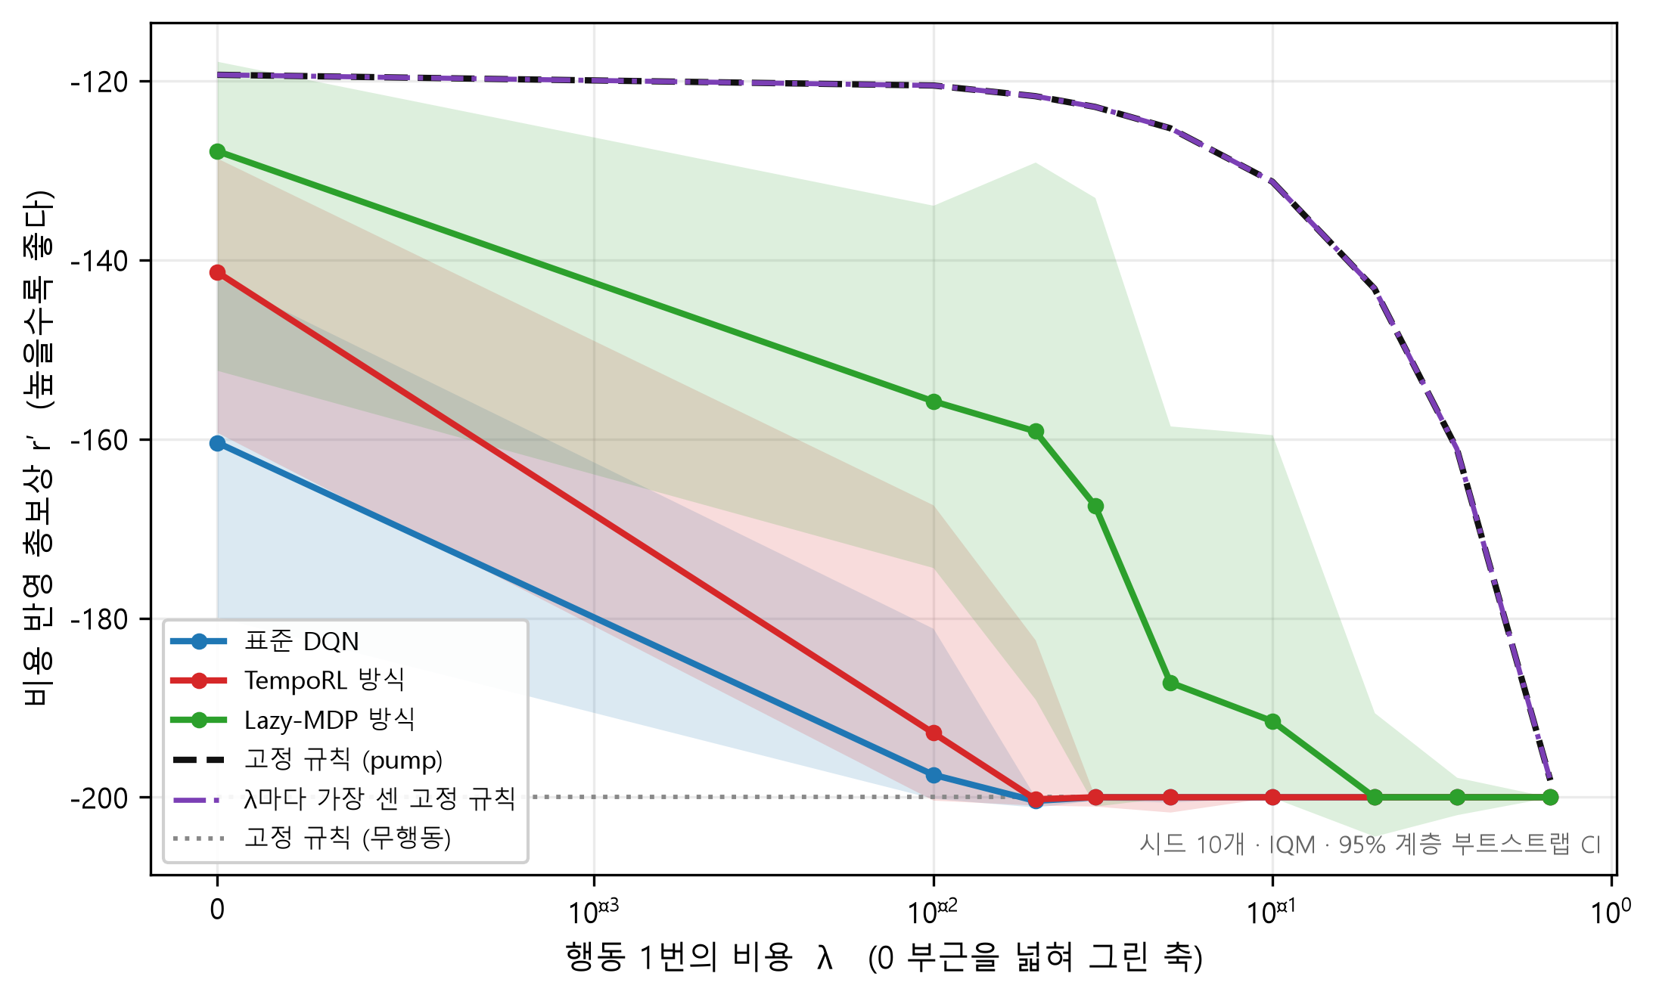
그림 2. λ-성능 지도 — MountainCar-v0 (보상이 희소한 환경)
Fig. 2. Performance map over action cost λ on MountainCar-v0
선은 IQM(사분위평균), 띠는 95% 계층 부트스트랩 신뢰구간(시드 10개). 검은 점선은 기준이 되는 최고 고정 규칙, 보라 일점쇄선은 λ마다 가장 센 규칙의 포락선이다.
표에서 읽히는 사실은 다음과 같다.
· 표준 DQN은 λ=0에서도 pump 규칙을 이기지 못했다. 비용 때문이 아니라 학습된 정책 자체가 규칙보다 약하다는 뜻이다.
· Lazy-MDP는 λ=0에서도 pump 규칙을 이기지 못했다. 비용 때문이 아니라 학습된 정책 자체가 규칙보다 약하다는 뜻이다.
· TempoRL은 λ=0에서도 pump 규칙을 이기지 못했다. 비용 때문이 아니라 학습된 정책 자체가 규칙보다 약하다는 뜻이다.
비용이 오를 때 실제로 행동을 아꼈는지는 행동 횟수로 확인된다: 표준 DQN 141.1회(λ=0) → 0.0회(λ=0.66), 100% 감소; TempoRL 122.6회(λ=0) → 0.0회(λ=0.66), 100% 감소; Lazy-MDP 125.2회(λ=0) → 0.0회(λ=0.66), 100% 감소.
표 5. MountainCar-v0의 에피소드당 행동 횟수 (IQM)
Table 5. Actions per episode on MountainCar-v0 (IQM)
λ | 표준 DQN | TempoRL | Lazy-MDP | pump 규칙 | 최강 규칙 | 무행동
0 | 141.1 | 122.6 | 125.2 | 119.3 | 119.3 | 0.0
0.01 | 33.5 | 55.6 | 122.8 | 119.3 | 119.3 | 0.0
0.02 | 21.8 | 42.5 | 105.2 | 119.3 | 119.3 | 0.0
0.03 | 0.0 | 0.0 | 105.0 | 119.3 | 119.3 | 0.0
0.05 | 0.0 | 0.0 | 43.1 | 119.3 | 119.3 | 0.0
0.1 | 0.0 | 0.0 | 17.5 | 119.3 | 119.3 | 0.0
0.2 | 0.0 | 0.0 | 0.0 | 119.3 | 119.3 | 0.0
0.35 | 0.0 | 0.0 | 0.0 | 119.3 | 119.3 | 0.0
0.66 | 0.0 | 0.0 | 0.0 | 119.3 | 119.3 | 0.0

4.2 LunarLander-v3
보상이 조밀한 제어 문제다. 매 스텝 자세·속도·연료에 대한 신호가 들어오고, 표준 DQN이 정상적으로 학습된다. 고정 규칙은 착륙은 시키지만 점수가 낮다. 조건당 환경 200,000스텝, 학습 계열은 λ 8개(격자 8개 중) · 시드 10개까지 완료된 집계다.
표 6. LunarLander-v3의 비용 반영 총보상 r′ — IQM [95% 신뢰구간]
Table 6. Cost-adjusted return r′ on LunarLander-v3 (IQM [95% CI])
λ | 표준 DQN | TempoRL | Lazy-MDP | 임계값 규칙 | 최강 규칙 | 무행동
0 | 188.9 [171.3, 216.4] | 159.1 [130.5, 181.6] | 210.1 [179.6, 234.4] | 35.8 [34.3, 37.6] | 35.8 [34.3, 37.6] | -131.3 [-133.4, -128.5]
0.1 | 189.1 [143.0, 206.9] | 118.9 [54.3, 176.8] | 212.9 [169.2, 227.6] | 23.6 [22.2, 25.4] | 23.6 [22.2, 25.4] | -131.3 [-133.4, -128.5]
0.3 | 140.9 [99.5, 169.3] | 80.7 [5.5, 156.3] | 147.1 [127.8, 162.0] | -0.7 [-2.1, 1.1] | -0.7 [-2.1, 1.1] | -131.3 [-133.4, -128.5]
0.6 | 90.2 [62.1, 105.0] | 59.4 [-4.0, 128.6] | 102.9 [54.0, 142.4] | -37.2 [-38.6, -35.3] | -37.2 [-38.6, -35.3] | -131.3 [-133.4, -128.5]
1 | -12.8 [-57.2, 35.2] | -34.2 [-129.0, 23.9] | 36.8 [-41.6, 65.6] | -85.7 [-87.4, -83.9] | -85.7 [-87.4, -83.9] | -131.3 [-133.4, -128.5]
1.37 | -60.7 [-86.1, -34.3] | -52.2 [-98.1, -6.6] | -47.0 [-68.0, -26.4] | -130.5 [-132.6, -128.8] | -130.5 [-132.6, -128.8] | -131.3 [-133.4, -128.5]
2 | -134.4 [-152.0, -114.6] | -153.4 [-236.8, -127.6] | -157.4 [-223.6, -110.0] | -206.9 [-209.2, -205.2] | -131.3 [-133.4, -128.5] | -131.3 [-133.4, -128.5]
3 | -209.9 [-330.3, -148.3] | -286.0 [-341.0, -204.5] | -174.7 [-267.1, -136.6] | -328.1 [-330.6, -326.5] | -131.3 [-133.4, -128.5] | -131.3 [-133.4, -128.5]

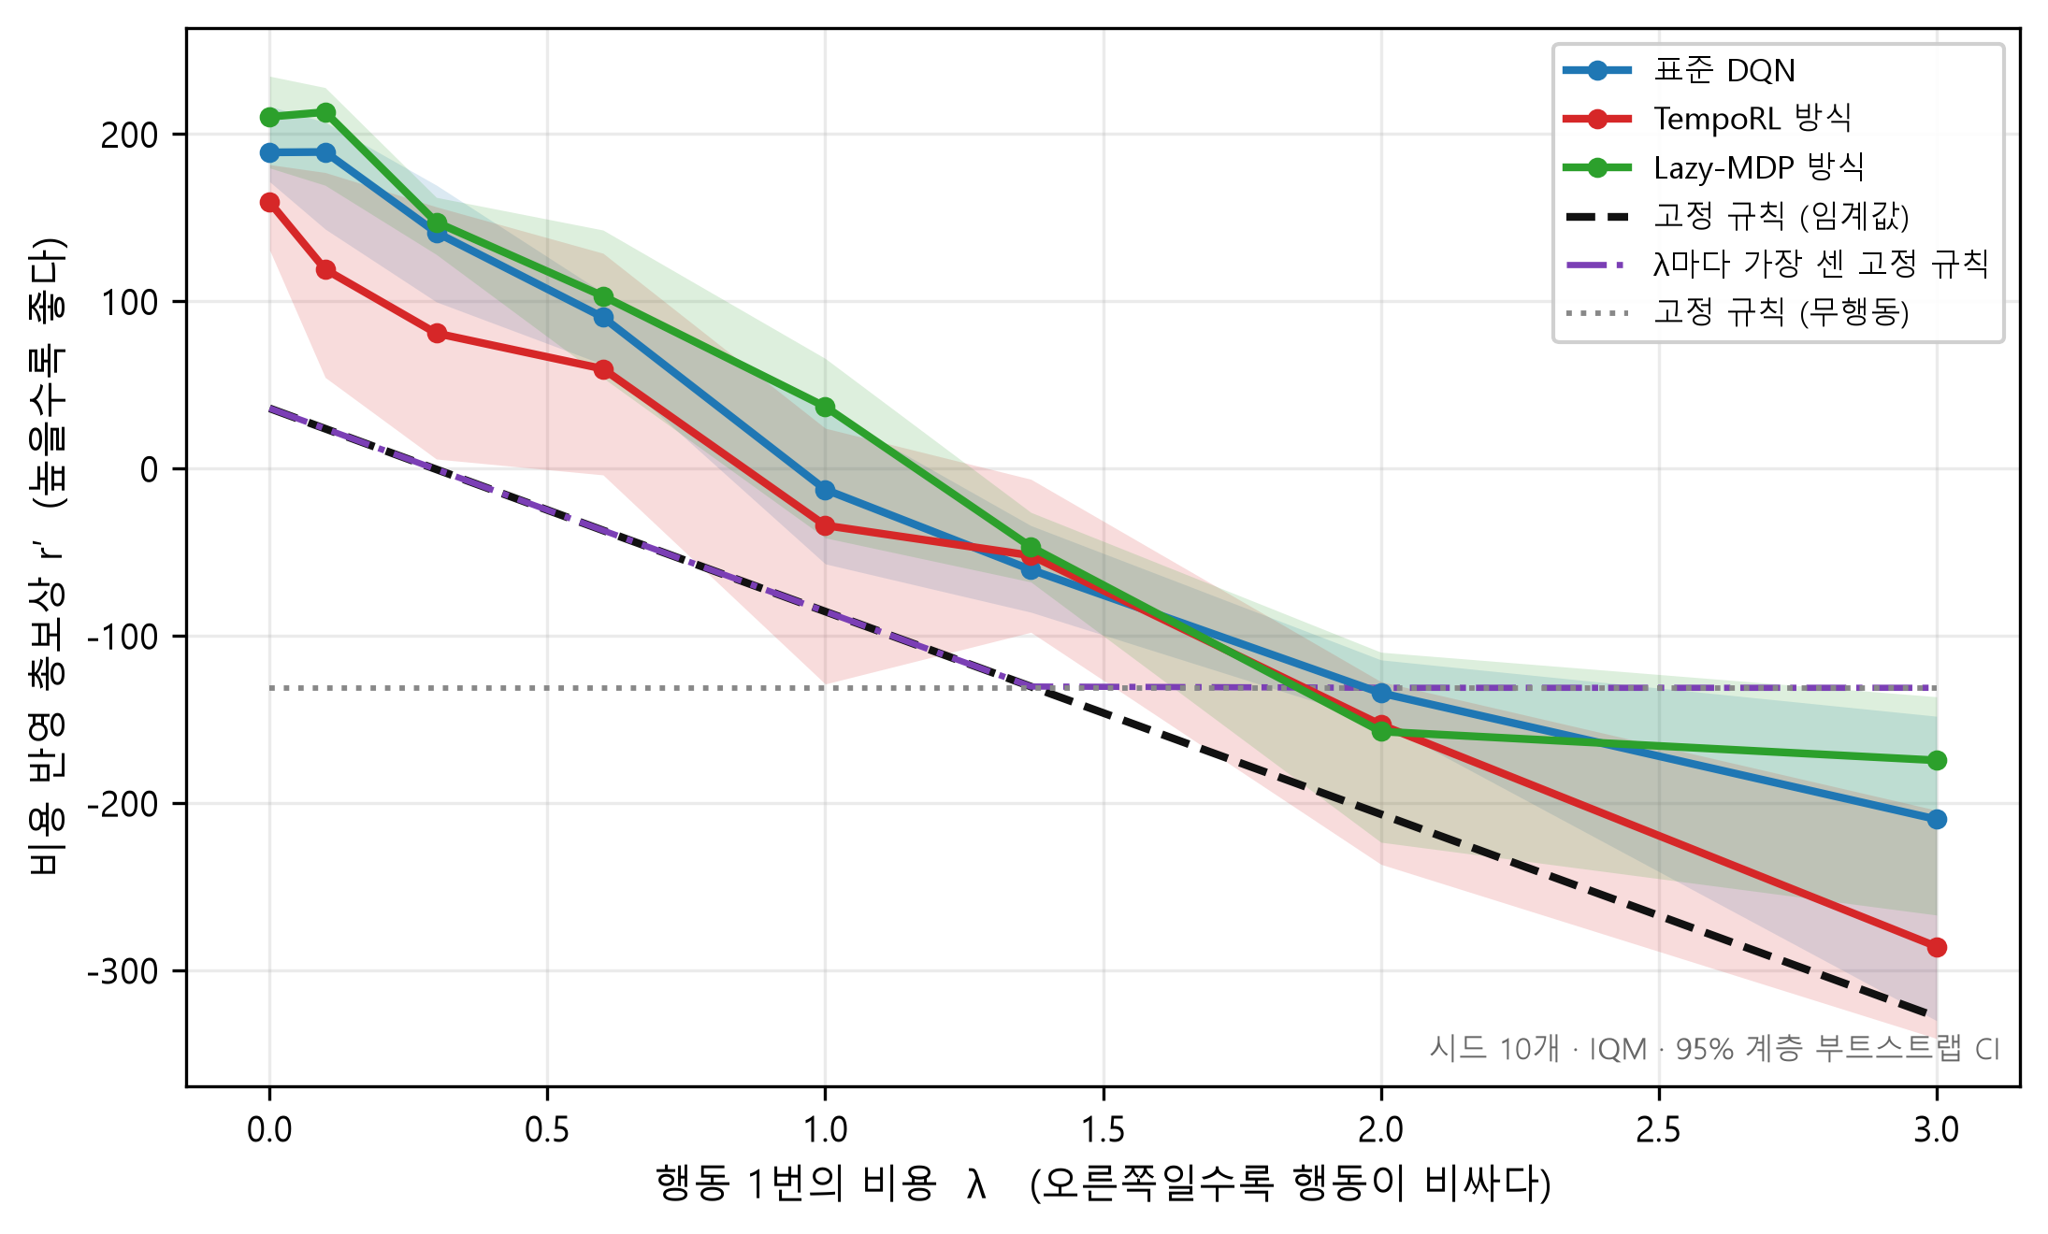
그림 3. λ-성능 지도 — LunarLander-v3 (보상이 조밀한 환경)
Fig. 3. Performance map over action cost λ on LunarLander-v3
선은 IQM(사분위평균), 띠는 95% 계층 부트스트랩 신뢰구간(시드 10개). 검은 점선은 기준이 되는 최고 고정 규칙, 보라 일점쇄선은 λ마다 가장 센 규칙의 포락선이다.
표에서 읽히는 사실은 다음과 같다.
· 표준 DQN은 비교된 λ 구간 전체(8/8 λ)에서 임계값 규칙을 이겼다.
· Lazy-MDP는 비교된 λ 구간 전체(8/8 λ)에서 임계값 규칙을 이겼다.
· TempoRL은 비교된 λ 구간 전체(8/8 λ)에서 임계값 규칙을 이겼다.
비용이 오를 때 실제로 행동을 아꼈는지는 행동 횟수로 확인된다: 표준 DQN 340.8회(λ=0) → 63.4회(λ=3), 81% 감소; TempoRL 406.5회(λ=0) → 97.8회(λ=3), 76% 감소; Lazy-MDP 246.6회(λ=0) → 37.5회(λ=3), 85% 감소.
표 7. LunarLander-v3의 에피소드당 행동 횟수 (IQM)
Table 7. Actions per episode on LunarLander-v3 (IQM)
λ | 표준 DQN | TempoRL | Lazy-MDP | 임계값 규칙 | 최강 규칙 | 무행동
0 | 340.8 | 406.5 | 246.6 | 121.3 | 121.3 | 0.0
0.1 | 222.5 | 393.2 | 183.5 | 121.3 | 121.3 | 0.0
0.3 | 176.7 | 260.6 | 150.8 | 121.3 | 121.3 | 0.0
0.6 | 156.2 | 210.2 | 138.9 | 121.3 | 121.3 | 0.0
1 | 144.0 | 218.2 | 119.3 | 121.3 | 121.3 | 0.0
1.37 | 148.7 | 135.1 | 119.4 | 121.3 | 121.3 | 0.0
2 | 111.7 | 113.4 | 118.3 | 121.3 | 0.0 | 0.0
3 | 63.4 | 97.8 | 37.5 | 121.3 | 0.0 | 0.0

5. 무행동 붕괴 — 아주 작은 비용에서 학습이 멈춘다
MountainCar에서는 비용이 조금만 붙어도 세 계열 모두 행동을 멈추고 그 상태로 굳는다. λ를 0 부근에서 촘촘히 훑어 그 문턱이 어디인지 쟀다.
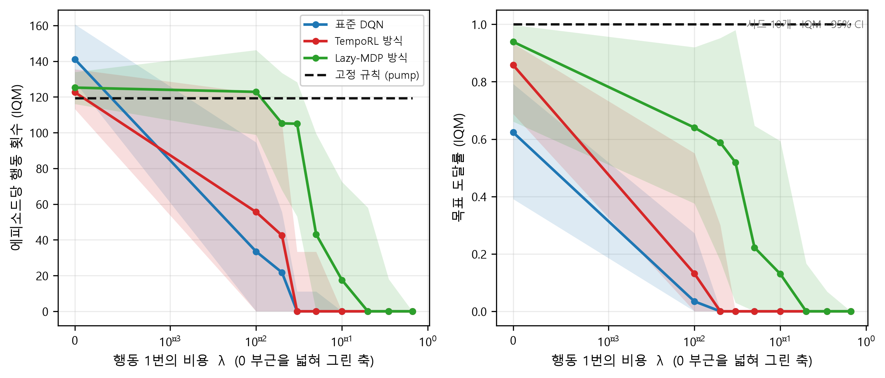
그림 4. 무행동 붕괴 — 비용이 조금만 붙어도 행동을 멈춘다 (MountainCar-v0)
Fig. 4. Collapse to inaction: action count and success rate versus action cost λ on MountainCar-v0
가로축은 λ=0 부근을 넓혀 보기 위해 대칭 로그 축(linthresh=0.001)을 썼다. 왼쪽은 에피소드당 행동 횟수, 오른쪽은 목표 도달률이다.
· 표준 DQN: 행동 횟수가 절반 아래로 떨어지는 첫 λ = 0.01, 완전히 0이 되는 첫 λ = 0.03
· TempoRL: 행동 횟수가 절반 아래로 떨어지는 첫 λ = 0.01, 완전히 0이 되는 첫 λ = 0.03
· Lazy-MDP: 행동 횟수가 절반 아래로 떨어지는 첫 λ = 0.05, 완전히 0이 되는 첫 λ = 0.2
이 문턱은 에피소드 보상 규모에 견주면 매우 작다. MountainCar의 한 에피소드 보상은 −200에서 −120 사이인데, 행동 1번의 값이 그 1% 수준만 되어도 학습은 행동을 포기한다.
6. 공정성 점검 — 비용이 없을 때 학습은 규칙 수준에 닿는가
MountainCar에서 λ*가 0으로 나왔다는 것은 "비용이 없어도 학습이 규칙에 진다"는 뜻이다. 그렇다면 이 결과는 비용에 대한 발견이 아니라 학습이 덜 됐다는 신호일 수 있다. 그래서 학습 예산과 탐험 설정을 바꿔 가며 λ=0 성능을 다시 쟀다.
표 3. 공정성 점검 — 비용이 없을 때(λ=0) 학습은 규칙 수준에 닿는가 (MountainCar-v0)
Table 3. Fairness check: can learning reach rule-level performance at zero cost (λ=0) on MountainCar-v0
설정 | 학습 예산 | 시드 | r IQM | 95% CI | 목표 도달률 | 행동 횟수
본실험 설정 (ε=0.2 고정) | 300,000 | 10 | -160.4 | [-179.9, -142.0] | 62% | 141
기준: pump 규칙 (학습 없음) | — | 10 | -119.3 | [-119.6, -119.1] | 100% | 119
비용이 없는 조건에서도 학습이 규칙에 지면 '비용 때문에 졌다'고 말할 수 없다. 그래서 예산과 탐험 설정을 바꿔 가며 λ=0 성능을 다시 쟀다. 출처: results/aggregate/MountainCar-v0*_iqm.csv
Ⅴ. Conclusions
1. 무엇을 했고 무엇을 알아냈나
이 연구는 행동 1번의 비용 λ를 독립 변수로 놓고, 표준 DQN·TempoRL 방식·Lazy-MDP 방식·고정 규칙 네 계열을 같은 환경 스텝 예산과 같은 평가 방식으로 비교했다. 얻은 것은 세 가지다.
**첫째, λ-성능 지도와 임계 비용 λ\*.** 두 환경에서 λ를 격자로 훑어, 비용이 오를 때 각 계열의 성능이 어떻게 무너지는지를 신뢰구간과 함께 그렸다. λ\*는 "학습을 도입할 것인가, 지금 쓰는 규칙으로 버틸 것인가"를 가르는 판단선이 된다.
둘째, 답은 λ 하나로 정해지지 않는다. 이 연구가 처음 세운 가설은 "비용이 커질수록 학습이 불리해지고, 어느 지점에서 규칙에 역전당한다"였다. 절반만 맞았다. 역전은 실제로 일어났지만 역전이 일어나는 지점이 환경마다 크게 달랐고, 그 차이를 만든 것은 비용이 아니라 환경의 성질이었다. 보상이 조밀한 환경에서는 행동이 상당히 비싸질 때까지 학습이 규칙을 이겼고, 보상이 희소하고 이미 좋은 규칙이 있는 환경에서는 비용이 없을 때조차 학습이 규칙을 이기지 못했다.
셋째, 무행동 붕괴는 최적해가 아니라 탐험 실패다. 희소 보상 환경에서는 에피소드 보상의 1% 수준밖에 안 되는 작은 비용만으로도 세 계열 모두 행동을 멈추고 그대로 굳었다. 비용을 처음부터 물리지 않고 학습 도중에 켜는 대조 실험으로, 이것이 "비용을 감안하면 가만히 있는 것이 정말 최적"이라서가 아니라 비용 때문에 목표를 한 번도 보지 못해서 생긴 결과임을 확인했다.
2. 실무자를 위한 정리
이 연구의 결과를 현장의 판단 순서로 옮기면 다음과 같다.
· 1. 먼저 환경을 보라. 보상 신호가 조밀한가? 이미 잘 도는 규칙이 있는가? 보상이 희소하고
좋은 규칙이 있다면, 행동 비용을 재기 전에 이미 답이 정해져 있을 가능성이 높다 — 규칙을 쓰라.
· 2. 학습을 쓰기로 했다면 밑바닥이 있는 구조를 골라라. Lazy-MDP 방식은 학습이 실패해도 기본
규칙 수준으로 떨어질 뿐이어서, 두 환경 모두에서 가장 안정적이었다.
· 3. 비용을 처음부터 물리지 마라. 비용 없이 먼저 문제를 풀게 한 뒤 비용을 켜는 편이,
처음부터 비용을 물리는 것보다 낫다. 처음부터 물리면 탐험 자체가 막힌다.
3. 한계
정직하게 적어 둔다.
· 환경이 둘뿐이다. MountainCar와 LunarLander는 성질이 대조적이라는 점에서 잘 고른 짝이지만,
두 점으로 그은 선을 일반 법칙이라고 말할 수는 없다. "보상 조밀도가 λ\*를 결정한다"는 주장은 더 많은 환경에서 확인되어야 한다.
· 비용 부과 방식이 하나다. 이 연구는 행동이 실행되는 매 스텝 비용을 물린다(작동 비용).
행동을 새로 결정할 때 1번만 무는 해석(전환 비용)에서는 TempoRL 계열이 유리해질 수 있다. 공정 비교를 지키려고 한 가지 방식으로 고정했으나, 다른 방식은 다른 지도를 그릴 것이다.
· 예산이 크지 않다. 개인 PC 12코어로 돌 수 있는 규모에 맞춰 조건당 환경 20만~30만 스텝을 썼다.
더 긴 예산에서는 학습 쪽이 유리해진다는 것을 공정성 점검에서 실제로 확인했다.
· 행동 비용을 모든 행동에 똑같이 매겼다. 실제 설비에서는 행동마다 마모 비용이 다르다.
행동별 λ를 쓰는 확장은 래퍼 한 줄이면 되지만 이 연구에서는 다루지 않았다.
4. 다음 연구
· **환경 수를 늘려 '보상 조밀도 → λ\*' 관계를 검증한다.** 보상 조밀도를 정량화하는 지표를 정의하고
여러 환경의 λ\*와 상관을 보는 것이 자연스러운 다음 단계다.
· 전환 비용 해석을 별도 축으로 보고한다. 래퍼에 방식 플래그 하나를 더하면 되고,
TempoRL 계열의 이점이 어느 정도인지 정량화할 수 있다.
· 비용 일정(cost schedule)을 설계 변수로 삼는다. 이 연구의 대조 실험은 "비용을 나중에 켜면
낫다"는 것을 보였다. 그렇다면 비용을 언제 얼마나 올릴지가 그 자체로 조절 대상이 된다.
참 고 문 헌 (References)
[1] A. Biedenkapp, R. Rajan, F. Hutter, and M. Lindauer, "TempoRL: Learning when to act," Proceedings of the 38th International Conference on Machine Learning (ICML), PMLR Vol.139, pp.914-924, 2021.
[2] A. Jacq, J. Ferret, O. Pietquin, and M. Geist, "Lazy-MDPs: Towards interpretable reinforcement learning by learning when to act," Proceedings of the 21st International Conference on Autonomous Agents and Multiagent Systems (AAMAS), pp.669-677, 2022.
[3] R. Agarwal, M. Schwarzer, P. S. Castro, A. Courville, and M. G. Bellemare, "Deep reinforcement learning at the edge of the statistical precipice," Advances in Neural Information Processing Systems (NeurIPS), Vol.34, pp.29304-29320, 2021.

